LES TUMEURS EPITHELIALES
Dans l’organisme, il y a trois types d’épithéliums : malpighien, glandulaire, urothelial. Chacun de ces types est capable de donner des tumeurs.
Carcinome = tumeur maligne du tissu épithélial (quelque soit le type d’épithélium).
Papillome, condylome, adénome = tumeur bénignes du tissu épithélial. On utilisera l’un ou l’autre nom selon la localisation de la tumeur, cependant elles restent très proches dans leurs présentations macroscopiques et microscopiques.
I-Les tumeurs malpighiennes :
Elles se développent au niveau des épithéliums malpighiens (peau, muqueuses : ORL, œsophagienne, anus, vagin, col de l’utérus). Ces tumeurs peuvent être bénignes ou malignes.
Cependant, certains endroits de l’organisme ou il n’y a pas de tissu malpighien peuvent donner des tumeurs malpighiennes, c’est parce qu’au préalable, le tissu normal ce sera transformé en tissu malpighien, sous l’effet d’une irritation. Par exemple, les bronches, qui ont un revêtement glandulaire cylindrique cilié, peuvent subir une métaplasie malpighienne sous l’effet d’irritants en particulier le tabac. Et lorsque la tumeur va se développer sur un foyer de métaplasie malpighienne, elle va se présenter sous forme de tumeur malpighienne.
C’est pourquoi dans certains organes non malpighiens, on peut retrouver des développements de tumeurs malpighiennes. Cela peut également se voir au niveau de l’urothelium, avec la métaplasie malpighienne et tumeur malpighienne.
Rappel de l’épithélium malpighien : épithélium pluristratifié avec
-une couche basale qui sert à régénérer,
- la couche épineuse avec des cellules entourées de jonctions (desmosomes) qui leur donnent un aspect épineux. Cette couche est appelée le corps épineux et sera un signe de différenciation important car quand on le retrouvera dans les tumeurs, on pourra affirmer que l’on est en présence d’une tumeur malpighienne.
-la couche granuleuse, qui commence a secreter des grains de keratine,
- la couche de keratine, qui correspond a des cellules bourrees de keratine et qui ont perdu leur noyau.
Parmi les épithéliums malpighiens, il y en a des kératinisés et des non kératinisés.
  - Les tumeurs malpighiennes bénignes :
Lorsque l’on se trouve au niveau cutané ou bien de l’urothelium, on appellera cela un papillome. Au niveau des muqueuses genitales et anales, on parlera de condylome.
-Les Papillomes :
Ils peuvent être localisés soit au niveau cutané, exemple de la verrue. Ils peuvent se développer au niveau des muqueuses (ORL, œsophagienne).
Le plus souvent, l’origine de ces tumeurs bénignes, c’est viral (Papilloma Virus).
Ces tumeurs ont toujours une présentation végétante (en relief vers l’extérieur).
A l’examen microscopique, le papillome presente un eithelium malpighien qui bourgeonne, avec epaississement de la couche epineuse et de la couche de keratine. Pas de signe de malignite : membrane basale toujours intacte, pas de noyau deformes ou irreguliers, pas de mitoses.
-Les condylomes :
En général, c’est génital, anal. De temps en temps on peut en voir au niveau laryngé, chez le bébé, lorsque la mère est infectée, lors de l’accouchement il peut y avoir contamination.
C’est une tumeur bénigne due à un virus : le papilloma virus. La transmission est sexuelle et il peut se développer aussi bien chez l’homme que chez la femme. Chez la femme, cela donnera le cancer du col de l’utérus.
Les condylomes se présentent le plus souvent comme des lésions bourgeonnantes, on parlera de condylomes acuminés. Et de temps en temps, on a des condylomes plans, difficiles à voir, que l’on détecte grâce au frottis.
Diapo 14 : Photo1 : condylome acuminé au niveau du col de l’utérus.
Photo 2 : nombreux condylomes acuminés au niveau vulvaire.
Sur le plan histologique, on a un aspect assez proche du papillome, avec souvent un aspect végétant et un peu plissé du revêtement. La petite différence avec le papillome, c’est qu’on a des anomalies virales que l’on va pouvoir identifier : le virus en s’intégrant dans le génome de la cellule hôte, va induire des modifications morphologiques du noyau, c’est l’effet cytopathogene. En microscopie, ces cellules sont facilement identifiables : noyau irrégulier, hyperchromatique, gros. Ces cellules infectées portent le nom de koilocytes.
Toutes les tumeurs bénignes n’ont pas la capacité de se transformer en tumeur maligne, la plupart ne se transforme jamais. Le condylome peut évoluer en tumeur maligne, dans le cadre du cancer du col de l’utérus notamment. Le dépistage est alors utile, il permet de détecter un éventuel condylome qui est encore une tumeur bénigne, et ainsi on peut mettre en place un traitement afin qu’il n’évolue pas en tumeur maligne.
La transformation du condylome en tumeur maligne se fait progressivement, et par étapes. Avant de devenir une tumeur maligne, il passe par une étape précancéreuse qu’on appelle la dysplasie.
  - Les tumeurs malpighiennes malignes :
Elles sont appelées carcinomes malpighiens ou carcinomes epidermoides, et se développent là où il y a de l’épithélium malpighien ou de la métaplasie malpighienne.
A chaque fois que l’on identifie un carcinome malpighien, il faudra préciser, grâce à la microscopie :
-le degré de différenciation, c.-à-d., dans quelles mesures on peut dire que le cancer est malpighien ? Grâce à l’identification des ponts d’union autour des cellules. Si on les met en évidence dans la tumeur que l’on étudie, on peut alors affirmer que c’est une tumeur malpighienne. S’il y a beaucoup de ponts d’union, on dira qu’elle est très différenciée, s’il y en a peu, elle est peu différenciée…
- le degré de maturation : la maturation correspond a la presence ou non de keratine, quand il y a de la kératine, on dira que le carcinome est mature ou keratinisant.
En général, plus c’est différencié, plus c’est mature et moins c’est agressif.
Carcinomes cutanés :
Il y a deux types de tumeurs malpighiennes qui peuvent survenir au niveau cutané :
-carcinomes basocelullaires,
-carcinomes spinocellulaires.
Ce sont des tumeurs extrêmement fréquentes, surtout chez les personnes âgées. Leur développement est lié a l’exposition au soleil donc plus on est âgé, plus on s’est exposé au soleil, plus le risque de développer ce genre de cancer augmente. Ces tumeurs se localisent généralement dans des zones du corps découvertes donc exposées au soleil, comme le visage.
Ces tumeurs sont facilement observables et sont facilement accessibles pour les examens et pour l’exérèse.
On les appelle baso ou spinocellulaire en fonction de la couche de l’épithélium à partir de laquelle elles se développent. Les basocellulaires se développent à partir de la couche basale, la tumeur reproduit essentiellement des petites cellules basales. Les tumeurs basocellulaires sont purement locales, elles ne font jamais de métastases. Les spinocellulaires se développent a partir des cellules de la couche épineuse, elles ont une agressivité générale, c.-à-d. qu’elles vont faire des métastases, d’abord des métastases ganglionnaires puis viscérales.
Carcinomes malpighiens des muqueuses :
Les facteurs de risque les plus importants sont le tabac, l’alcool et en particulier l’association alcool-tabac.
Macroscopiquement, ces tumeurs peuvent être bourgeonnantes, ulcérées, ulcéro-bourgeonnante, infiltrante c.-à-d. que le relief n’est pas modifié mais la muqueuse en dessous a un aspect cartonné, la tumeur se developpe en profondeur.
L’examen microscopique donnera le même aspect que les tumeurs spinocellulaire, c.-à-d., des grandes cellules avec des ponts d’union lorsque c’est bien différencier. Sur le mode d’extension, la dissémination se fait essentiellement par les ganglions lymphatiques.
Il y a trois grandes voies de dissémination des cancers : les ganglions, la voie hématogène, c.-à-d. que ca va donner des métastases dans les organes, et les cavités (péritoine, plèvre).

II-Les tumeurs glandulaires :
Rappel : quand c’est bénin : on parle d’adénome, et quand c’est malin : on parle d’adénocarcinome.
Ces tumeurs sont les plus fréquentes, elles se développent à partir d’organe creux ou d’organes pleins. Lorsque c’est bénin c’est toujours bien différencié donc en ce qui concerne les adénomes, lorsque l’on va les étudier au microscope, ils vont faire des glandes et on va retrouver la sécrétion du tissu d’origine. En ce qui concerne les adénocarcinomes, ils peuvent être bien différenciés ou très peu différenciés à tel point qu’il est difficile de reconnaitre l’origine glandulaire. Dans ce cas lorsqu’il est difficile de reconnaitre l’origine de la tumeur, on utilise des techniques complémentaires : l’histochimie pour rechercher notamment du mucus par coloration mais le plus souvent, on a recours à l’immunohistochimie, c.-à-d., la mise en évidence d’antigènes spécifiques grâce a des anticorps.
Les adénocarcinomes peuvent également se développer sur des tissus metaplasiques, Exemple : l’estomac qui a un épithélium glandulaire, peut suite a des inflammations faire de la métaplasie colique, c.-à-d. que l’épithélium se transforme en épithélium du colon, et on a alors un cancer type colique alors qu’il se trouve au niveau de l’estomac.

2.1 Les tumeurs glandulaires des organes creux :
Quels sont les organes creux qui peuvent être à l’ origine de tumeur glandulaires ? Le tube digestif, de l’estomac jusqu’au rectum, la muqueuse de l’utérus qui est glandulaire, les voies biliaires, le pancréas, la muqueuse respiratoire. Dans les organes creux l’adénome se présente toujours sous un mode bourgeonnant et on l’appellera : le polype. Le polype du colon est l’exemple le plus classique. Lorsque l’on décrit un polype, on décrit toujours la base d’implantation de ce dernier. Si la base est longue et fine, on parlera de polype pédiculé et si la base est large et courte, on parlera de polype sessile. L’adénocarcinome quant a lui peut se présente sous différents modes : bourgeonnant, ulcérant, infiltrant. Il y a également des formes qui secrètent trop de mucus, c’est ce qu’on voit par exemple dans certains cancers du colon, cela se traduit macroscopiquement par une tumeur d’aspect gélatineux et microscopiquement cela correspond a ce que l’on appelle les carcinomes colloïdes muqueux qui sont souvent des formes plus agressives.
Pour les organes glandulaires pleins, on distingue deux types : les organes exocrines et les organes endocrines. Exocrine c’est quand le produit de sécrétion est déversé dans les canaux alors qu’endocrine, le produit de sécrétion est déversé dans le sang (hormone).

2.2 Les tumeurs des parenchymes exocrines :
Le foie, le pancréas, les glandes salivaires, sont des glandes exocrines. Sont également inclus dans les glandes exocrines : le seins, les glandes sudorales, l’ovaire, la prostate, le rein.
Dans un organe plein, une tumeur bénigne, se présente comme une masse arrondie, bien limitée, avec souvent une capsule que l’on peut voir tout autour. A l’inverse, la tumeur maligne n’est pas délimitée, pas de capsule, contours irréguliers. Que ce soit bénin ou malin, il peut y avoir formation de kystes. Un kyste n’est pas une tumeur, c’est une cavité bordée d’un épithélium.

2.3 Les tumeurs neuro-endocrines :
Se développent au niveau de toutes les glandes endocrines, mais aussi dans l’organisme il y a des cellules qui sont isolées, dispersées partout et qui ont une fonction endocrine, ce sont les cellules du système APUD. Il peut donc y avoir une tumeur endocrine qui se développe dans un organe qui lui-même n’est pas un organe endocrine. Par exemple, dans la muqueuse bronchique, il y a des cellules du système APUD, il peut donc y avoir une tumeur endocrine d’une bronche.
Les tumeurs endocrines, quel que soit le type d’hormone secrétée, ont dans le cytoplasme des cellules des grains neurosecretoires. Ces grains neurosecretoires lorsqu’ils sont identifies permettent d’identifier la tumeur, on peut affirmer que la tumeur est d’origine glandulaire. Pour mettre en évidence ces grains, on utilisait des colorations argentiques de Grimelius, mais cette technique est désormais très peu utilisée car l’immunohistochimie a révolutionné les examens complémentaires. On a donc des marqueurs spécifiques des grains neuroendocrines, ce sont la chromogranine et la synaptophysine. Ils sont valables quel que soit le type de sécrétion.
Les tumeurs neuroendocrines sont un peu mises a part car elles nous posent des problèmes de diagnostic différentiel entre celles qui sont bénignes et celles qui sont malignes. C’est le cas en particulier des tumeurs endocrines bien différenciées, qui peuvent être bénignes ou malignes, et à l’échelle cellulaire on ne pourra pas mettre en évidence de signe de malignité. Les seuls critères qui vont nous permettre de dire que la tumeur est maligne ce sont les signes d’invasion qui sont a coté de la tumeur, c.-à-d. l’envahissement du tissu et la présence de métastases.
Les tumeurs endocrines peu différenciées en revanche ne posent pas le problème de diagnostic différentiel, elles sont malignes et s’accompagnent en général de tous les signes de malignité : anomalies du noyau, mitoses… A ce stade ce qui va être difficile a dire c’est que c’est une tumeur d’origine neuroendocrine puisque c’est peu différencié, on se retrouve face a un tissu qui n’est plus un tissu glandulaire. Ce qui va nous aider c’est l’immunohistochimie puisque nous avons des marqueurs spécifiques des hormones neuroendocrines.
Il est important d’identifier ces tumeurs. Un cas classique c’est le poumon : le carcinome neuroendocrine du poumon ne se traite pas du tout de la même façon qu’un cancer du poumon classique. En général le cancer classique c’est chirurgical alors que le carcinome neuroendocrine du poumon se traite par chimiothérapie, les tumeurs neuroendocrines étant chimiosensibles. D’où l’intérêt de mettre en évidence le caractère neuroendocrines des tumeurs.

III- Les tumeurs urotheliales :
L’urothelium se retrouve dans toute la voie excrétrice, des calices jusqu’à la vessie. L’épithélium urothelial peut aussi être appelé épithélium transitionnel ou encore épithélium paramalpighien.
A ce niveau la, les tumeurs bénignes sont très rares, la quasi-totalité des tumeurs sont malignes.
Les carcinomes urotheliaux sont fréquents et touche particulièrement les hommes de plus de 40 ans, ces tumeurs étant liées au tabac. Cependant de plus en plus de femmes fument, donc les carcinomes urotheliaux chez la femme sont de plus en plus fréquents. Certaines expositions peuvent augmenter le risque de développer ce cancer comme dans certaines industries, ou encore un parasite (bilharziose) peut en être à l’ origine.
Le problème des cancers urotheliaux, c’est qu’ils sont souvent multifocaux, il y a souvent plusieurs tumeurs qui se développent et en plus elles sont récidivantes. L’avantage de l’urothelium c’est qu’il y a l’urine qui passe donc le dépistage se fait très souvent sur la cytologie urinaire car les cellules de l’urothelium vont desquamer et on va pouvoir les mettre en évidence à l’examen cytologique. Toute cytologie positive doit être confirmée par une biopsie. Souvent la présentation macroscopique des carcinomes urotheliaux est vegetante, papillaire.
Diapo 42 : vessie ouverte sagitalement sur la face antérieure. Toute la lumière est comblée par une grosse tumeur bourgeonnante.
Lorsque la tumeur ne franchit pas la lame basale on peut considérer que c’est bénin mais a partir du moment où la basale est franchit c’est malin. Ce qui est encore plus important c’est l’état de la musculeuse : lorsqu’elle est conservée, on peut faire un traitement conservateur, c.-à-d. que par cystoscopie on va réséquer le bourgeon et le patient peut garder sa vessie. Des que l’on voit un envahissement de la musculeuse, il faut faire un traitement radical, on enlève la vessie.
Il y a des cancers urotheliaux qui ne sont pas exophytique (=bourgeonnant : la tumeur se développe vers la lumière), ils sont d’emblée invasifs : ils se développent en profondeur directement.

Tumeurs Non Epithéliales

- Tumeurs conjonctives

On distingue plusieurs types de tissus conjonctifs : le tissu commun fibreux ainsi que tous les autres tissus spécialisés (adipeux, musculaire lisse, musculaire strié, vasculaire, cartilagineux, osseux).
Les tumeurs conjonctives sont classées selon le type du tissu et selon que la tumeur soit bénigne ou maligne. La nomenclature de ces tumeurs prévoit que le préfixe correspond à la nature du tissu, le suffixe précise si c’est bénin (« …ome ») ou malin (« …sarcome »). Un sarcome est donc une tumeur maligne conjonctive au sens large.

Tissu conjonctif | Bénin | Malin
Tissu commun | Fibrome | Fibrosarcome
Tissu adipeux | Lipome | Liposarcome
Tissu musculaire lisse | Léiomyome | Léiomyosarcome
Tissu musculaire strié | Rhabdomyome | Rhabdomyosarcome
Tissu vasculaire | Angiome | Angiosarcome
Tissu Cartilagineux | Chondrome | Chondrosarcome
Tissu Osseux | Ostéome | Ostéosarcome
Tissu Synovial | Synovialome | Synovialosarcome
Le tableau ci-dessus n’est pas à connaitre par cœur.

Les tumeurs conjonctives sont les tumeurs des tissus mous (gras, muscles…) et les tumeurs du squelette. Les tumeurs bénignes sont beaucoup plus fréquentes que les tumeurs malignes. Nous avons vu précédemment que la taille de la tumeur n’était pas forcément un indice de gravité de la tumeur MAIS dans le cas des tumeurs conjonctives, les tumeurs conjonctives bénignes sont de petite taille et superficielles tandis que les tumeurs conjonctives « grosses » sont un signe inquiétant. La localisation de la tumeur est très importante pour orienter le diagnostic vers la bénignité ou vers la malignité (une tumeur conjonctive superficielle est bénigne). Les tumeurs bénignes sont toujours bien différenciées et ceci n’est pas valable uniquement pour les tumeurs conjonctives.

Les sarcomes (tumeurs conjonctives malignes) sont beaucoup plus rares que les carcinomes. La proportion n’est pas la même selon qu’il s’agisse d’un adulte ou d’un enfant. Chez l’adulte les sarcomes sont très rares et ne représentent que 1% des tumeurs tandis que chez l’enfant cette proportion augmente et les sarcomes représentent 15% des tumeurs. On ne retrouve pas les mêmes sarcomes chez l’enfant et chez l’adulte (voir plus loin). L’âge est donc un argument fort pour le diagnostic final.

Lorsque la tumeur conjonctive est bien différenciée il est parfois difficile de savoir s’il s’agit d’une tumeur bénigne ou maligne. Le diagnostic final ne reposera donc pas seulement sur l’examen macro ou microscopique mais il reposera aussi sur d’autres paramètres importants tel que le contexte clinique (âge, localisation) et le bon échantillonnage de la tumeur (la tumeur maligne est hétérogène, il faut donc prélever aux bons endroits).
Lorsque la tumeur est peu différenciée Pas d’ambigüité sur le caractère malin de la tumeur ! Il est en revanche plus difficile de reconnaitre le tissu d’origine car celui-ci ne ressemble plus à grand-chose, d’où l’importance des techniques complémentaires comme l’immunohistochimie.

Voici un exemple de liposarcome bien différencié. On observe des adipocytes reconnaissable au fait que ce sont des grosses cellules optiquement vides avec un noyau refoulé en périphérie. Le seul critère qui permet de dire que cette tumeur est maligne est que les noyaux sont un peu gros et un peu irréguliers. Si on avait la même image prélevée en sous-cutané, on serait pratiquement certain qu’il s’agit d’un glycome (bénin) alors que si cette image était prélevée dans une zone profonde du tronc il s’agirait d’un liposarcome. La localisation est donc un élément indispensable pour faire la distinction bénignité/malignité.

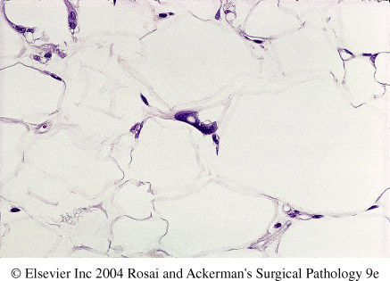

La figure ci dessous représente un liposarcome peu différencié c'est-à-dire que les adipocytes ne produisent plus de gras. L’anysocaryose (taille irrégulière des noyaux), la couleur foncée des noyaux, le peu de cytoplasme, les mitoses ++ nous permettent de conclure au caractère malin de la tumeur sans aucune difficulté .En revanche il est difficile de reconnaitre qu’il s’agit de tissu adipeux, d’où la nécessité des immunomarquages etc.

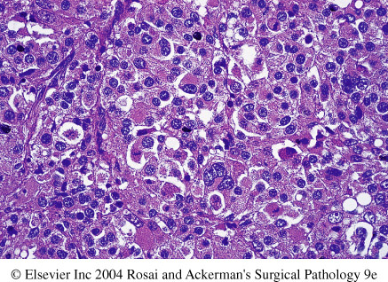

BILAN sur les Tumeurs Conjonctives

- La première chose à identifier est la LOCALISATION
Lorsque la tumeur est maligne (sarcome) au niveau des tissus mous la zone de prédilection est proximale c'est-à-dire : racines des membres, tronc et localisation profonde +++.
Pour l’os, les ostéosarcomes se situent « près du genou et loin du coude ».
Les chondrosarcomes se situent au niveau des os longs et des os plats des ceintures chez un sujet en général de plus de 45 ans.

L’image ci-dessous nous montre une tumeur de localisation profonde et proximale (on se situe au niveau du bras et non pas de l’avant bras) la localisation suspecte très fortement un sarcome. Dans ce cas précis il s’agit d’un léiomyosarcome (le bras possède du muscle lisse au niveau des vaisseaux).

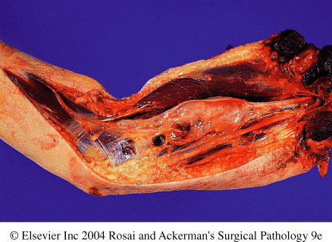

Un autre exemple est celui d’un patient qui possède une tumeur superficielle distale molle au touché. On suspecte donc une tumeur adipeuse qui a 99% de chance de n’être qu’un lipome.

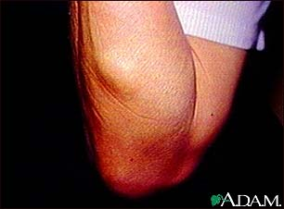

En revanche une grosse tumeur profonde proximale rétro péritonéale laisse présager un liposarcome :

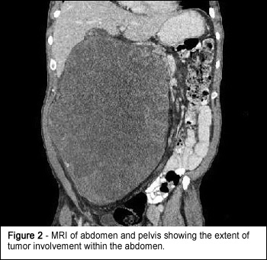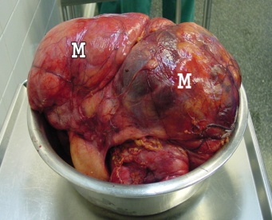

- La taille de la tumeur doit être prise en considération pour les tumeurs conjonctives : > 5 cm malin
- L’âge est également capital : l’enfant a essentiellement des rhabdomyosarcomes (50% des sarcomes de l’enfant) tandis qu’ils sont exceptionnels chez l’adulte qui a plus généralement des fibrosarcomes, des léiomyosarcomes et des liposarcomes.

Histoire naturelle des sarcomes

Ces tumeurs conjonctives malignes ont une agressivité locale. Elles ont la capacité faire des métastases mais le potentiel métastatique est variable selon les sarcomes. Ce potentiel métastatique va faire le pronostic du patient ! Il va conditionner le traitement selon que le potentiel est fort ou faible. Il est donc très important de prédire le potentiel métastatique d’une tumeur avant que les métastases n’apparaissent pour pouvoir appliquer le traitement adapté.
Comment faire pour prévoir ce potentiel ? On va faire un grade histopronostique c'est-à-dire un examen microscopique de la tumeur et certains critères nous permettront de dire si cette tumeur est à fort risque métastatique ou pas.
Les sarcomes font en général des métastases viscérales (les métastases ganglionnaires sont très rare pour les sarcomes).

Les facteurs pronostiques des sarcomes :
- Facteurs de récidive locale Est-ce que l’exérèse chirurgicale a tout enlevé ?
- Facteurs prédictifs de métastases et de survie Trouvé à partir du grade histopronostique
Le grading utilisé est le grading français de la Fédération Nationale des Centres de Lutte Contre le Cancer (FNCLCC) et prend en compte 3 critères :
- la Différenciation tumorale
- le Nombre de mitoses
- la Quantité de nécrose
A chaque critère est attribué un nombre de point (ex : différenciation tumorale : bonne 1 point, moyenne 2 points, peu 3 points). La somme du nombre de point des 3 critères donne un score qui permet d’établir le grade de malignité de la tumeur. Si le sarcome est de bas grade de malignité, il y a peu de risques métastasiques et le traitement sera alors uniquement chirurgical car la tumeur restera locale. Si le sarcome est de haut grade de malignité, le risque métastasique est important et il faudra alors associer la chimiothérapie en plus du traitement chirurgical. Voir la diapo pour le détail du grading qui n’est absolument pas à retenir.

- Mélanomes

Définition : tumeur maligne des mélanocytes
Les tumeurs bénignes sont les naevus (grains de beauté…) et ne seront pas traitées dans ce cours.
Ces tumeurs se forment essentiellement au niveau cutané soit secondairement à la formation d’un naevus, soit sur une peau saine (on parle de tumeur de novo). Les mélanomes peuvent se développer également sur des muqueuses de manière primitive et aussi sur le système nerveux. Dans ce cas le diagnostic est souvent tardif. Un mélanome de très petite taille peut être très agressif !
Sur le plan macroscopique un mélanome est une tumeur pigmentée mais attention il existe des mélanomes de forme achromiques qui ne sont pas pigmentés ! L’aspect macroscopique varie en fonction de la topographie.

- Le plus fréquent en France est le mélanome à extension superficielle qui se traduit par des lésions planes, à contours irrégulier et une pigmentation hétérogène.
Un moyen mnémotechnique permet d’évaluer si le naevus évolue ou non en mélanome :
ABCDE : Asymétrie, Bords irréguliers, Couleur hétérogène, Diamètre > 1 cm, Evolutif
Ces formes les plus fréquentes s’étendent d’abord superficiellement, latéralement avant de s’étendrent en profondeur. C’est l’extension en profondeur qui fait le pronostic.
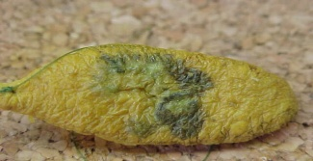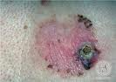

- Une autre forme de mélanomes est le mélanome nodulaire qui évoluent quant à lui d’emblée en profondeur ce qui comme nous venons de le dire est synonyme de mauvais pronostic :
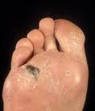
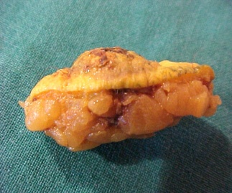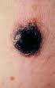

- On peut avoir également des mélanomes acrolentigineux qui sont des mélanomes des extrémités. Au niveau des ongles ils se traduisent par des bandes pigmentées. Le traitement est l’amputation :/ :

- La mélanose de Dubreuilh est une forme superficielle sur le visage qui touche principalement les sujets âgés. Elle peut s’étendre en profondeur et devient alors plus grave :
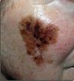

- Mélanome œsophagien (à gauche), oculaire (à droite)
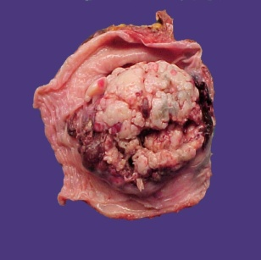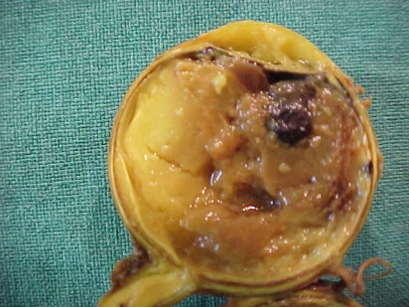

Histopronostique
Nous avons vu que la gravité du mélanome est donnée par la profondeur de celui-ci. 2 méthodes permettent de l’évaluer :
- l’indice de Breslow : on mesure au microscope l’épaisseur de la tumeur et si elle est supérieure à 1 mm le pronostic est mauvais.
- la classification de Clark : elle précise les différents plans qui sont atteints :
- I : intraépidermique
- II : atteinte partielle du derme papillaire
- III : atteinte complète du derme papillaire
- IV : derme réticulaire
- V : hypoderme
Il est seulement important de retenir que c’est le niveau de profondeur de la tumeur qui est important pour juger du niveau de gravité du mélanome.

Evolution
Elle dépend du niveau d’extension mais on a la formation de métastases ganglionnaires ou viscérales.
Voici l’exemple d’une métastase pulmonaire qui est une tumeur pigmentée et nécrotique :
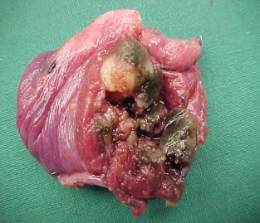

- Hémopathies Malignes

Ce sont les tumeurs malignes du système hématopoïétique. Elles se développent à partir des lignées myéloïdes et lymphoïdes principalement et plus rarement à partir des lignées histiocytaires et mastocytaires.
Lorsque les cellules tumorales circulent dans le sang et qu’il n’y a pas de masses on parle de leucémie alors que lorsque la tumeur est solide (ce qui est le cas de la lignée lymphoïde) on parle de lymphome. Des mêmes cellules tumorales peuvent donner soit une forme leucémique soit une forme solide, seul l’aspect macroscopique diffère.
Il existe plusieurs syndromes myéloprolifératifs (hémopathies de la lignée myéloïde) que nous ne détailleront pas ici.

Lymphomes
Ce sont des tumeurs malignes du tissu lymphoïde. Elles se présentent sous forme tumorale mais elles peuvent exister sous forme leucémique. On distingue plusieurs types de lymphomes en fonction de la cellule d’origine (lymphocyte T, lymphocyte B…). On va donc avoir une classification des lymphomes extrêmement compliquée.

Nous nous contenterons de retenir uniquement les 4 types de lymphomes :
- Les lymphomes issus des précurseurs : les lymphomes de type lymphoblastiques.
- Les lymphomes B issus des lymphocytes B matures.
- Les lymphomes T issus des lymphocytes T matures.
Ces 3 premiers types de lymphomes sont appelés des lymphomes non hodgkiniens (LNH).
- La maladie de Hodgkin
La seule façon de distinguer un lymphome de type B avec un lymphome de type T est de rechercher les antigènes spécifiques à la surface de ces cellules grâce à l’immunohistochimie (ex : CD20 pour les lymphocytes B certains traitements permettent aujourd’hui de détruire les cellules qui expriment CD20) :
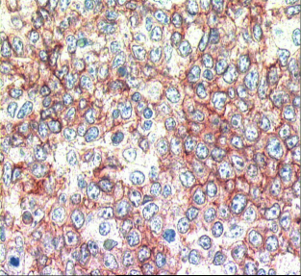
Pour la maladie de Hodgkin les cellules n’expriment pas les marqueurs des cellules B et T. En revanche elles expriment des marqueurs différents : le CD15 et le CD30. Ces cellules sont de morphologie très particulière et sont appelées les cellules de Reed-Sternberg (important pour l’internat !). Ces cellules sont grosses et possèdent un très gros noyau polylobé avec un gros nucléole dans chaque lobe.

- Tumeurs Germinales

Elles se développent dans les gonades au niveau du tissu germinal qui est le tissu de la reproduction. Mais attention les tumeurs germinales peuvent se développer sur tout l’axe de la reproduction c'est-à-dire à partir de la glande pinéale au niveau du cerveau, en passant par le médiastin jusqu’au niveau des gonades.
Ces tumeurs sont rares par rapport aux autres. Elles sont plus fréquentes chez l’homme jeune de 20 à 45 ans. Il existe des facteurs de risques tels que la cryptorchidie (testicules non descendues dans le scrotum).
Parmi les tumeurs germinales il en existe différents types selon que le tissu serve à la formation de l’épithélium germinal séminome, des tissus embryonnaires et fœtaux carcinome, du placenta et de ses annexes choriocarcinome et carcinome vitellin.
Le pronostic et le traitement est variable selon le type de la tumeur germinale et selon le stade d’extension.
Les différents types histologiques de tumeurs germinales sont volontiers intriqués. Par exemple dans une tumeur germinale on peut avoir un peu de séminome, un peu de choriocarcinome. On a donc des formes qui sont soit pures soit composites. Le pronostic d’une tumeur composite sera établi par la présence du contingent tumoral le plus agressif qui se trouve en général être le choriocarcinome et les carcinomes embryonnaires.

La tumeur germinale va sécréter des hormones qui seront différentes selon le type de la tumeur. Ces hormones sont sécrétées dans le sang, on aura donc des marqueurs sériques de la sécrétion de cette tumeur germinale. Par exemple un choriocarcinome va sécréter comme la femme enceinte des β-HCG, la tumeur vitelline va sécréter de l’α-foeto protéine. Après une intervention chirurgicale où l’on a retiré les gonades, on va surveiller l’évolution de ces marqueurs sériques pour vérifier qu’il n’y a pas réapparition de la tumeur.

Ce qu’il est important de retenir c’est que parmi les différents types de tumeurs germinales on oppose :
- les séminomes (ceux qui ressemblent aux gonies) : ils sont radio et chimio-sensibles donc on pourra plus facilement les traiter.
- les tumeurs non séminomateuses.

Tumeurs Germinales Non Séminomateuses

La plupart sont des tumeurs malignes comme le carcinome embryonnaire, la tumeur vitelline (ou tumeur du sinus endodermique ou tumeur de la vésicule vitelline) ou encore le choriocarcinome.
On a également des tératomes qui peuvent être bénins ou malins. Il s’agit de la tumeur la plus fréquente au niveau de l’ovaire, elle sera en générale bénigne alors qu’au niveau du testicule elle sera plus volontiers maligne. Lorsqu’on parle de tératome on emploi les termes de mature bénin et immature malin.
Le tératome est constitué par les 3 feuillets embryonnaires (ecto, endo, mésodermique). La tumeur peut donc reproduire tous les tissus de l’organisme.
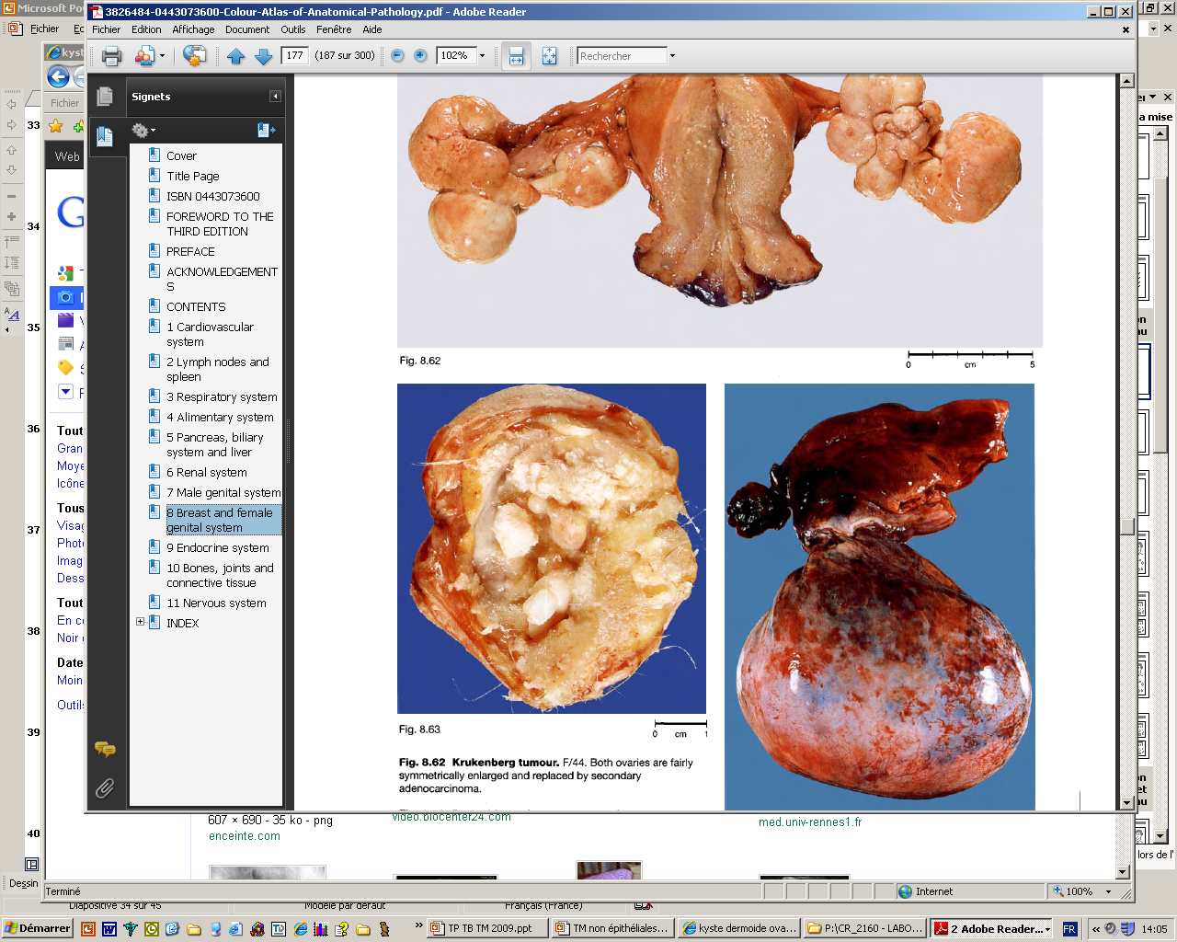
Au niveau de l’ovaire le tératome porte le nom de kyste dermoïde. Il va reproduire des tissus très élaborés comme des dents, des cheveux, des poils, du cerveau de l’estomac etc. !!!

Il est possible d’avoir un tératome unicellulaire qui ne va produire qu’un seul type de tissu et un grand classique au niveau de l’ovaire est lorsque l’unique tissu produit est un tissu thyroïdien.

- Tumeurs du Système Nerveux

- Système Nerveux Périphérique
Ce sont principalement des tumeurs bénignes qui se développent sur le trajet des nerfs périphériques. On a 2 types de tumeurs :
- le Schwannome : développé à partir des cellules de Schwann.
- le Neurofibrome : développé à partir des différents constituants du nerf : Schwann + fibroblastes.
Le versant malin du système nerveux périphérique est appelé « tumeur maligne de la gaine des nerfs » mais reste assez rare.
- Système Nerveux Central
En simplifiant au maximum, les tumeurs peuvent se développer à partir :
- du tissu méningé méningiome (bénin dans 90% des cas).
- du tissu glial (astrocyte, oligodendrocyte) gliome (malin dans la plupart des cas).

- Tumeurs de Blastème

Ce sont des tumeurs malignes du tissu embryonnaire développées à partir de reliquats blastémateux (rein néphroblastome, foie hépatoblastome, SNC médulloblastome, SNP neuroblastome, rétine rétinoblastome). Elles touchent les enfants de moins de 2 ans et représentent la majorité des tumeurs solides pédiatriques. Elles sont hautement chimio-sensibles.

